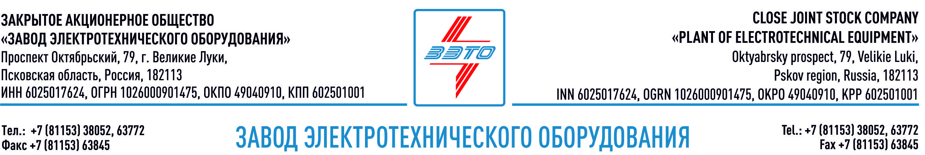

ПРЕСС-РЕЛИЗ, 21.08.2023

Сотрудники ЗЭТО получили навыки управления командой в условиях изменений

Все мы знаем, что эффективность производственных предприятий зависит от слаженной работы десятков подразделений. В то же время скорость изменений внешней среды требует беспрецедентной работы и координации на местном и кросс-функциональном уровне. В такой среде опыт отдельных руководителей не всегда представляет актуальность, и только командная работа может позволить разобраться со сложными вопросами, выработать креативные подходы к их разрешению.

Мастерство лидера в организации и проведении групповых дискуссий определяет успех и эффективность работы не только отдельных подразделений, но и всей компании. Именно на это и был нацелен тренинг «Фасилитация и модерация групп», где сотрудники научились использовать современные методы, позволяющие управлять командой в условиях постоянных изменений.

Подготовленная команда профессионалов в области группового обсуждения позволит предприятию «ЗЭТО» своевременно решать стратегические задачи любой сложности.

Фасилитация - это профессиональная организация процесса групповой работы, направленная на прояснение и достижение поставленных целей. Процесс фасилитации приводит к повышению эффективности групповой работы, вовлеченности и заинтересованности участников, раскрытию их потенциала.

Основанный в 1959 году завод электротехнического оборудования ЗАО «ЗЭТО» (г. Великие Луки, Псковская область) является одним из крупнейших российских производителей электротехнического оборудования для электроэнергетики, нефтяной, газовой, добывающей и обрабатывающей промышленности, железных дорог, метрополитена, сельского и городского хозяйства. Перечень выпускаемого оборудования составляет более 400 наименований и охватывает все классы напряжений от 0,38 до 750 кВ. ЗАО «ЗЭТО» — современное, высокоэффективное, социально ориентированное предприятие, обладающее мощным научным и техническим потенциалом, стремящееся стать лидером по производству высоковольтного оборудования. ЗАО «ЗЭТО» входит в перечень системообразующих организаций Министерства промышленности и торговли РФ в категории «Энергетическое машиностроение, электрическая и кабельная промышленность» и является якорным резидентом «Промышленного электротехнического кластера Псковской области» и Технопарка «Электрополис». Подробнее: https://www.zeto.ru

